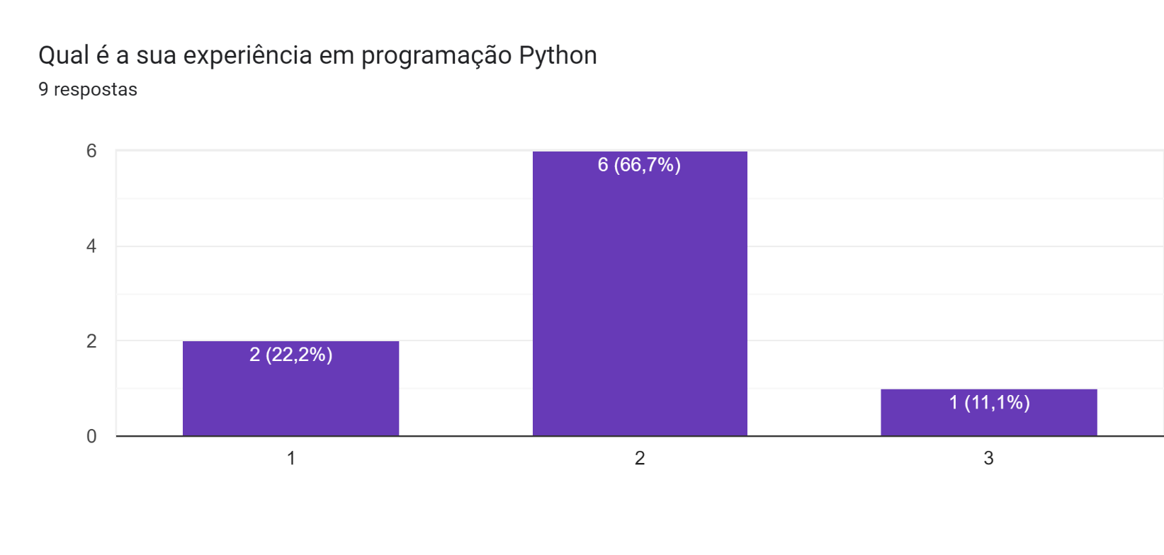

|  |  |  |  |  |  |  |  |
| --- | --- | --- | --- | --- | --- | --- | --- |
|  | R1 | R2 | R3 | R4 | R5 | R6 | R7 |
| Positivos | 9 | 11 | 4 | 8 | 7 | 5 | 11 |
| Falsos Positivos | 0 | 1 | 2 | 1 | 1 | 2 | 2 |
| Total de Bugs encontrados | 9 | 12 | 6 | 9 | 8 | 7 | 13 |

Passo 1 : Calcular o desvio padrão:

$$x= média= \frac{9+11+4+8+7+5+11}{7}=7,857$$

$$s=σ=\sqrt{\frac{{(9-7,857)}^{2}+{(11-7,857)}^{2}+{(4-7,857)}^{2}+{(8-7,857)}^{2}+{(7-7,857)}^{2}+{(5-7,857)}^{2}+{(11-7,857)}^{2}}{7}}$$

$$s=2.5314→desvio padrao da amostra$$

$$t= \frac{x-μ}{\frac{s}{\sqrt{n}}}= \frac{65.475-70}{\frac{2.5314}{\sqrt{7}}}=-4.7294$$

$$100\%→12$$

$$65.475=μ→7.857$$

$$t= \frac{p^-p}{\sqrt{\frac{p(1-p)}{n}}}$$

$$H0< 70$$

$$H1≥ 70$$

$p ^=\frac{número de bugs correto}{numero de bugs injetados*7}=\frac{9+11+4+8+7+5+11}{12*7}=\frac{55}{84}=0.6548<0.70$

$$t= \frac{p^-p}{\sqrt{\frac{p(1-p)}{n}}}= \frac{0.6548-0.70}{\sqrt{\frac{0.70(1-0.70)}{84}}}=-0.904$$

$p ^=\frac{número de falsos positivos}{número de bugs total}=\frac{0+1+2+1+1+2+2}{9+12+6+9+8+7+13}=\frac{9}{64}=0.1406<0.25=$

$$z= \frac{p^-p}{\sqrt{\frac{p(1-p)}{n}}}= \frac{0.1406-0.25}{\sqrt{\frac{0.25(1-0.25)}{64}}}=-2.0212$$

***H0****: “As inspeções de código de software* ***não detetam*** *pelo menos 70% dos erros que possam existir no código inspecionado.”*

***H1****: “As inspeções de código de software* ***detetam*** *pelo menos 70% dos erros que possam existir no código inspecionado.”*

$$P=\frac{número de bugs correto}{número de bugs injetados*7}=\frac{9+11+4+8+7+5+11}{12*7}=\frac{55}{84}=0.6548$$

$$z= \frac{P-p}{\sqrt{\frac{p\left(1-p\right)}{n}}}= \frac{0.6548-0.70}{\sqrt{\frac{0.70\left(1-0.70\right)}{84}}}=-0.904→tabela z→0.1841=18\%<70\%$$

Logo não rejeitamos H0 porque 18% < 70%

$$P±z\sqrt{\frac{P (1-P )}{n}} =0.6548± 0.1841*\sqrt{\frac{0.6548 \left(1-0.6548 \right)}{84} }=0.6548±9.55*{10}^{-3}$$

Com 99% de confiança.

***H0***: *“As inspeções de código de software detectam mais do que 25% de falsos positivos”.*

***H1***: *“As inspeções de código de software não detectam mais do que 25% de falsos positivos”.*

$$P =\frac{número de falsos positivos}{número de bugs total}=\frac{0+1+2+1+1+2+2}{9+12+6+9+8+7+13}=\frac{9}{64}=0.1406$$

$$z= \frac{P-p}{\sqrt{\frac{p(1-p)}{n}}}= \frac{0.1406-0.25}{\sqrt{\frac{0.25(1-0.25)}{64}}}= -2.021→tabela z→=0.0217=2.17\%<25\%$$

Logo temos de rejeitar H0 porque 2.17% < 25%

$$P±z\sqrt{\frac{P (1-P )}{n}} =0.1406±0.0217*\sqrt{\frac{0.1406 \left(1-0.1406 \right)}{64} }=0.1406±0.0434$$

Com 95% de confiança.Logo aceitamos H1

***H0****: “As inspeções de código de software* ***não detetam*** *pelo menos 70% dos erros que possam existir no código inspecionado.”*

***H1****: “As inspeções de código de software* ***detetam*** *pelo menos 70% dos erros que possam existir no código inspecionado.”*

$$média das proporções\left(P\right)= \frac{0.75+0.917+0.333+0.667+0.583+0.5+0.917}{7}=0.6667$$

$$t= \frac{P-p}{\sqrt{\frac{p\left(1-p\right)}{n}}}= \frac{0.6667-0.70}{\sqrt{\frac{0.70\left(1-0.70\right)}{7}}}=-0.1923$$

Portanto, o resultado do teste t não é significativo para os dados apresentados, e a hipótese nula foi mantida. Assim, presume-se que a amostra seja proveniente de uma população com uma média menor ou igual a 0,7 e propabilidade de 18%.

***H0***: *“As inspeções de código de software detectam mais do que 25% de falsos positivos”.*

***H1***: *“As inspeções de código de software não detectam mais do que 25% de falsos positivos”.*